目录

一、 Zipkin下载 1

1. Zipkin 1

2. 下载 1

二、 运行zipkin 2

1. 内存InMomory存储数据 2

2. 数据库mysql存储数据 3

三、 代码里配置zipkin 3

1. Pom添加依赖 3

2. 配置zipkin地址 4

3. 统计比率设置 4

四、 Zipkin源码配置文件地址 5

五、 Zipkin数据收集方式 5

1. http方式收集 6

# Zipkin下载

## Zipkin

官网：guan<https://zipkin.io/>

本地：项目zipkin目录下的jar

## 下载

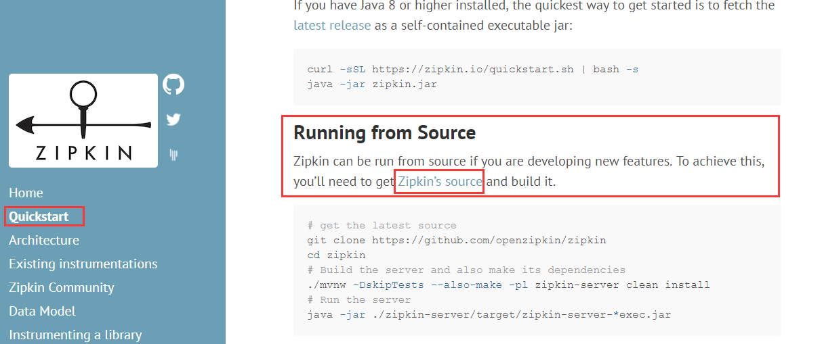

<https://github.com/openzipkin/zipkin>

这是zipkin官方源码的github地址

打开这个网址，往下翻，

在Quick-start里面，点击一下latest released server，如下图

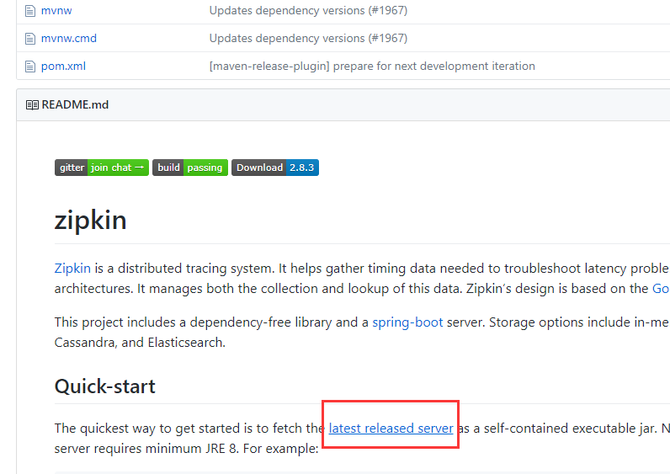

点击后，将会下载一个可执行的jar

# 运行zipkin

Zipkin支持内存、mysql、elasticsearch等存储数据，采用一种方式运行即可，以下将简单说明运行方式

**目前这是最新版本，以后可能版本会升级，自行下载最新版即可**

## 内存InMomory存储数据

Zipkin默认采用内存存储数据，重启后数据就没了，而且内存存储数量有限

**启动命令**

java –jar zipkin-server-2.10.4-exec.jar

默认端口号为9411

<http://localhost:9411>

如要指定端口号，用参数QUERY_PORT java -jar zipkin-server-2.10.4-exec.jar --QUERY_PORT=9411

## 数据库mysql存储数据

**启动命令**

java -jar zipkin-server-2.10.4-exec.jar --QUERY_PORT=9411 --STORAGE_TYPE=mysql --MYSQL_HOST=localhost --MYSQL_TCP_PORT=3306 --MYSQL_USER=root --MYSQL_PASS=123456 --MYSQL_DB=cat

数据库ip、端口号、用户名、密码、库名等都可以指定

如zipkin端口号是参数QUERY_PORT来指定

Mysql端口号参数是MYSQL_TCP_PORT来指定

库名参数是MYSQL_DB来指定

# 代码里配置zipkin

## Pom添加依赖

在我们需要使用zipkin跟踪的项目里添加zipkin依赖

如用户系统、授权系统、网关系统、后台管理系统、通知系统、文件系统、日志系统等

***<dependency>  
 <groupId>***org.springframework.cloud***</groupId>  
 <artifactId>***spring-cloud-starter-zipkin***</artifactId>  
 <version>***${starter-zipkin.version}***</version>  
</dependency>***

版本号在父pom里统一定义

## 配置zipkin地址

如我们启动的zipkin端口号是9411

地址是<http://localhost:9411>

我们需要在用到zipkin的项目里配置这个地址

spring.zipkin. base-url=http://localhost:9411

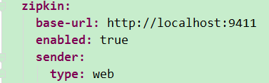

## 统计比率设置

Zipkin默认是只收集0.1比率的数据的，这个参数可以修改，是由客户端调用者自己来设置的，这里注意下，不是zipkin服务端，是客户端，如用户系统

参数是spring.sleuth.sampler.percentage=0.1

源码类是

org.springframework.cloud.sleuth.sampler.SamplerProperties

这个参数我们源码里没有配置，将默认采用0.1，

如要修改的话，可自行添加该参数到配置文件里，如下图

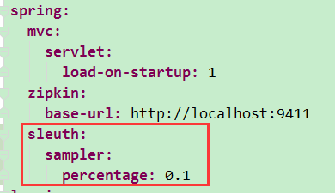

取值范围是0-1

如改成1的话，将收集全部请求

# Zipkin源码配置文件地址

<https://github.com/openzipkin/zipkin/blob/master/zipkin-server/src/main/resources/zipkin-server-shared.yml>

# Zipkin数据收集方式

看了源码的配置文件之后，可以发现默认是http的方式收集数据的

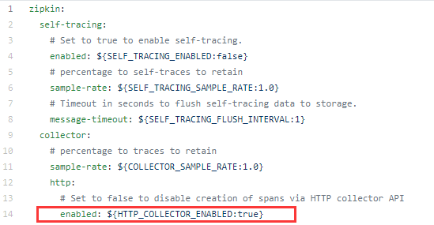

我们的配置和运行也是基于发送http请求的

## http方式收集

运行zipkin的服务zipkin-server-2.10.4-exec.jar参数命令，我们的各个微服务客户端的参数是

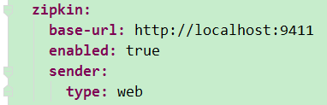

mysql存储

java -jar zipkin-server-2.10.4-exec.jar --QUERY_PORT=9411 --STORAGE_TYPE=mysql --MYSQL_HOST=localhost --MYSQL_TCP_PORT=3306 --MYSQL_USER=root --MYSQL_PASS=123456 --MYSQL_DB=cat --HTTP_COLLECTOR_ENABLED=false --RABBIT_ADDRESSES=localhost:5672 --RABBIT_USER=XXXXX --RABBIT_PASSWORD=XXXXX --RABBIT_VIRTUAL_HOST=/